День открытых дверей в КШИ "Второй Московский кадетский корпус (МЧС)"
18.03.2022
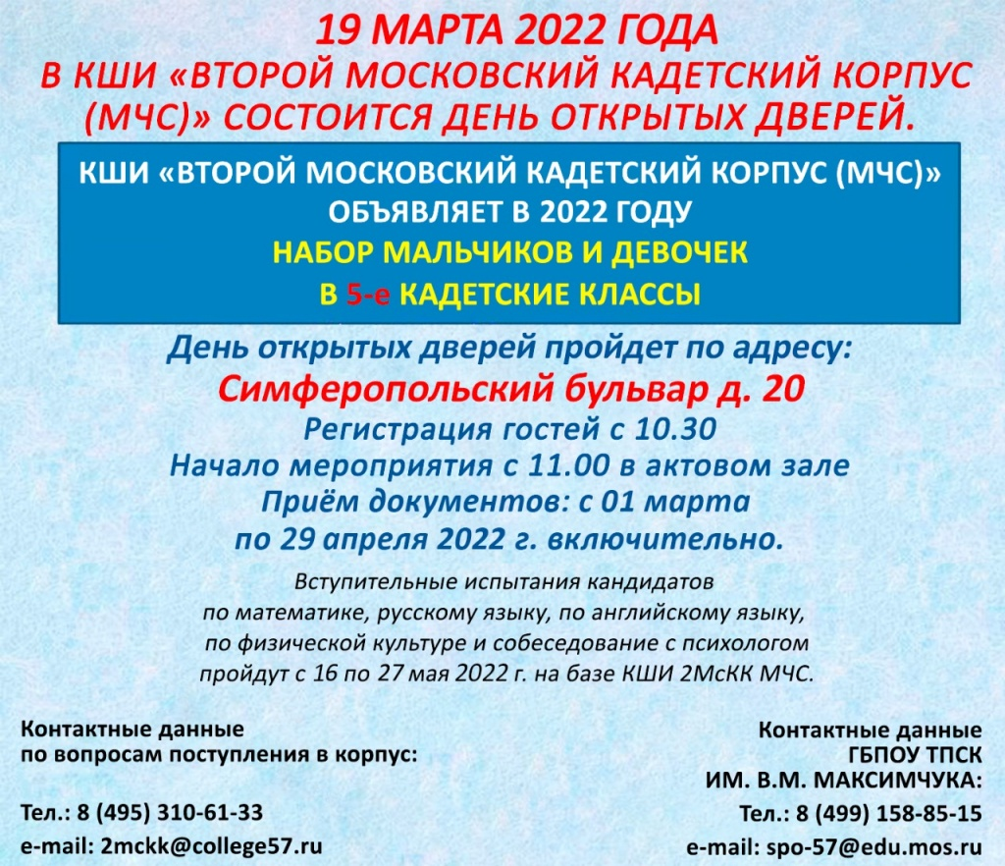

Адрес страницы: http://tinao.mos.ru/mes/news/detail/10690413.html
Префектура Троицкого и Новомосковского административных округов города Москвы

